Биполярный высоковольтный источник питания UltraVolt с прецизионным развязанным выходом.

Новые свойства | Типовые применения
- Надежная изоляция выхода источника от входа  - Высокая стабильность выходного напряжения (<0,5%) при изменении нагрузки от холостого хода до номинала  - Точное измерение (±2.0%) тока и напряжения на выходе источника  - Отсутствие различий между модулями одного номинала  - Не требуется предварительная нагрузка; напряжение на выходе не превысит 101% от номинального при соответствующих входных условиях  - Уменьшенный потребляемый ток при холостом ходе / полной нагрузке  - Многофункциональный интерфейс  - Выходное напряжение управляется входным  - Стандартный вход включения-выключения | - Электростатические зажимы  - Усилители для электронных каналов  - Фотоумножители  - Управление потоками частиц  - Генераторы импульсов

Параметры
Вход
Напряжение | 24В ±5%
Ток | Входной ток в выключенном режиме <250мА
 | Входной ток при холостом ходе <350мА
 | Входной ток при номинальной нагрузке <1А
Защита | Защита от обратного напряжения по входу обеспечивается диодом
Выход
Напряжение | 1кВ, 2кВ, 4кВ, 6кВ, при 15Вт
Мощность | От 0 до 15Вт.
Диапазон регулирования напряжения | От 10% до 100%
Изоляция | Входная земля от центрального вывода на выходе: ±5кВ
 | 150Мом, 600пФ, 200Мом на моделях с напряжением 6кВ
Регулирование нагрузки | ≤0,1% на выходных клеммах
Точность шкалы напряжения | <±1%
Точность шкалы тока | <±2%
 | Стандартная линейность: <±1% + 10мВ
Работа без нагрузки | Напряжение не превысит 101% от номинального при нормальных условиях ввода
Пульсации | <±0,05% между импульсами
Стабильность | <±0,5% в течение 8 часов работы после 30 минутного прогрева
Температурный коэффициент | <±50 ppm на градус.
Окружающая среда
Рабочая температура | От -45 до +65^{о}С
Температура хранения | От -55 до +105^{о}С
Влажность | От 0 до 95%, без конденсации
Условия поставки | Без возврата
Управление и контроль
Управление напряжением | От +1 до +10В = от 10 до 100%±1% полной шкалы номинального выходного напряжения
 | Примечание: модуль требует минимального выходного напряжения для нормальной работы
Включение/выключение | Выключено: ТТЛ 0 или земля
 | Включено: ТТЛ 1 или напряжение до +32В
 | Не подключено: по умолчанию выключено
Датчик выходного напряжения | От 0 до +10В = от 0 до 100%±1% полной шкалы; измеряется напряжение между высоковольтными выводами + и -
Задание предела выходного тока | От 0 до +10В = от 0 до 100% ±2% полной шкалы выходного тока
Датчик выходного тока | От 0 до +10В = от 0 до 100%±2% полной шкалы;
Физические параметры
Размеры (WxHxD) | См. рис.
Вес (приблизительно) | 825,5г
Конструкция | Заполненный эпоксидной смолой луженый стальной корпус
Выводы | Позолоченные 0,64см²
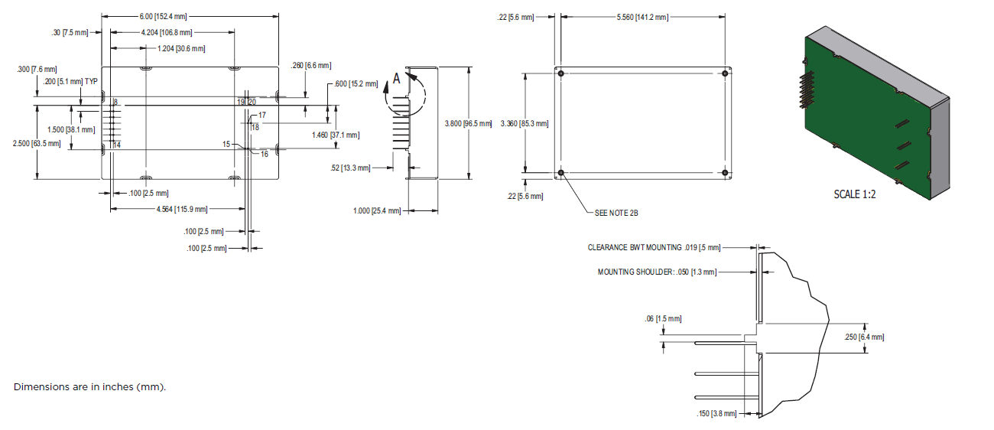
Вывод | Функция | Вывод | Функция
1 | Земля питания | 9 | Вход питания
2 | Вход питания | 10 | Вывод датчика тока
3 | Вывод датчика напряжения | 11 | Индикатор режима тока
4 | Вывод включения | 12 | Индикатор режима напряжения
5 | Цифровая земля | 13 | Вывод для задания уровня выходного тока
6 | Вывод управления | 14 | Вывод измерителя напряжения
7 | +10В опорное напряжение | 15,16 | - высоковольтный вывод
8 | Земля питания | 17,18 | Высоковольтная средняя точка
 |  | 19,20 | + высоковольтный вывод

Опции
Информация для заказа
Тип | 1кВ на выходе | 1FLHV
 | 2кВ на выходе | 2FLHV
 | 4кВ на выходе | 4FLHV
 | 6кВ на выходе | 6FLHV
Вход | 24В | 24
Полярность | Биполярный выход | BP
Мощность | 15Вт на выходе | 15W
Опции | Температурный коэффициент | -25ppm

1FLHV24-BP15
|_______________________Напряжение
|____________________Модель
|________________Вход
|______________Полярность
|___________Мощность

